Mme Concierge Votre conciergerie sur mesure !

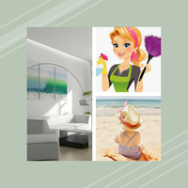

Parce que vous n'êtes pas comme tout le monde, vos besoins ne sont pas les mêmes, Mme Concierge est la pour proposer des solutions adaptées et vous faciliter la vie en toute simplicité et discrétion. Et parce qu'on aime bien tous se faire comprendre Mme concierge peut vous parler plusieurs langues.

français, anglais; espagnol; portugais......

Aide à la locative, intendance, entretien, petits travaux et tant d'autres....

Partez tranquille, revenez serein Mme Concierge répond à vos besoins.

Gestion locative

### 

Le bonheur dans un trou de serrure...

Zen avant et après ...

Un coup de main pour votre intérieur ?

Organiser les anniversaires c'est un jeu d'enfants ...